「無米樂入穀插秧體驗活動競賽」活動簡章
- 活動目的說明
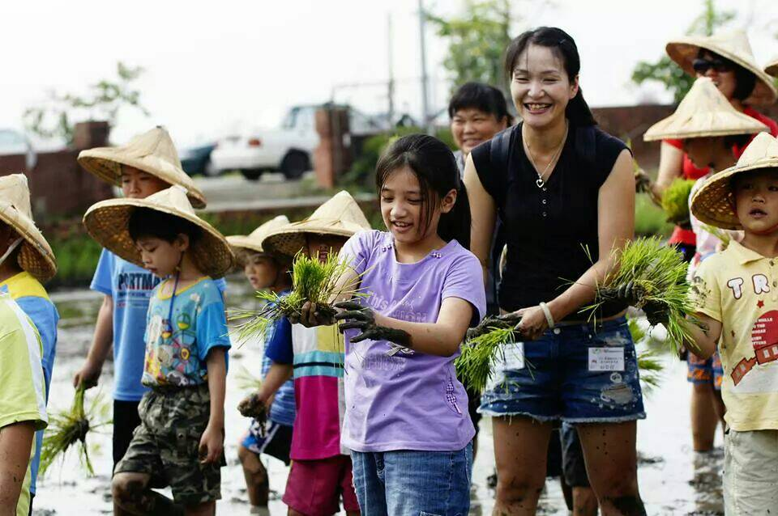

有一年因連續梅雨，農民發生搶割稻機事件，無法像以前一樣有國軍助割團，卻有幾個阿嬤拿起鐮刀幫家境辛苦的鄰居收割，如果那一天需要動員國力增加糧食生產時，最好能有足夠而且有經驗的人力幫忙，成為農夫的好幫手。因此舉辦插秧競賽，深化民眾對於稻作生產的參與，進而瞭解米文化及提高國人米食的消費量。

- 辦理單位
指導單位：臺南市政府、行政院農委會農糧署、台南區農業改良場、嘉義大學農藝系、後壁區公所
執行單位：臺南市無米樂稻米促進會
協辦單位：臺南市菁寮國中、菁寮國小、菁寮、墨林、後廍社區、翔麟旅行社

參、 活動內容：插秧競賽
1.競賽地點：無米樂稻米體驗園區(地址：臺南市後壁區菁寮里2之1號旁)。
2.分成4大項評分：速度、秧苗支數、行株距、栽種情形，每組取總分最高前一名。
3.參加對象：非專業農民，共四組，每組四隊競賽，第一組：14歲以下兒童組，第二組：15~65歲青壯組，第三組：情侶組，前三組需事先報名，第四組：不限年齡、活動當天開放現場優先報名5人。
4.評審：由主辦單位邀請專家三名擔任。
5.獎項：分組冠軍共 4位（2000元、無米樂冠軍米2公斤5包）、未得獎者—參加獎冠軍米2公斤2包

肆、活動時間：
1.日期：103 年7月27日(日)
2.報到時間：上午8時40分，請準時報到
3.比賽時間：上午9時

伍、手插秧的基本技巧與注意事項：
1.插秧後秧苗能夠健康生長是最重要。
2.蹲馬步：兩腳與肩同寬，站在預計插下3~5叢秧苗的中間。
3.平行後退：由左到右插植合適的行數，一次插三~五叢再起身後退，逐行插秧。後退時若發現有腳印凹洞，可以用手挖一些田土填補後再插秧。
4.少苗：每叢秧苗以3~5株為原則，其實秧苗插一株(單本植)也會長得很好。
5.淺植：不要插得太深反而有助水稻分枝成長(稱為分孼)，將秧苗以手指拔下後，插植於土壤。
6.注意行間距：前後左右排列整齊度、行間距18*30公分。

菁寮無米樂農村插秧體驗去
出發日期：2014年7月27日(星期日)
專案特惠價：成人NT$599元/人 學生NT$499元/人
時 間 | 行 程
07:00  |  07:52 | 6點45於台南火車站門口集合→搭乘07:01分區間火車前往後壁→無米樂稻米體驗園區說明插秧比賽規則→無米樂稻米體驗園區插秧鄉村鑲情(插秧競賽) →宣佈比賽結果→ 農家樂米食點心品嘗→芳榮米廠參訪→午餐→菁老街導覽→搭乘17:01區間火車前往台南火車站解散期待下次相會
08:30  |  09:20 | 說明插秧比賽遊戲規則(試學試種) 良辰吉語、太鼓達人表演、感謝天地、感謝大家
09:20  |  10:00 | 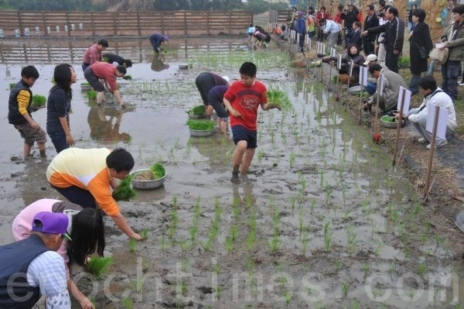  無米樂稻米體驗園區、鄉村鑲情(插秧競賽)提升農村產業文化再造，倡導農耕經驗傳承，改變農業經濟價值，讓全國人民加入農作生產體驗教育，直接與農友接觸建構互信耕作理念，形成產銷互動經濟效益；縮減城鄉工業與農業經濟的互補性，更提升家庭親子、親情及企業資方與勞方養成休閒教育體驗意義，整合社區文化巡禮活動，活絡農村社區觀光，開創地方產業、地方特色經濟效益，催生農業生力軍，觸發休耕土地利用及擴展農作面積，俾利建立農村再生之契機。
10:20  |  10:30 | 宣佈比賽結果
10:30  |  11:00 | 農家樂 米食點心品嚐養生米苔目、禾雁糙米綠豆湯。米苔目，是一種圓條狀米食，雪白晶瑩QQ軟軟的模樣非常可愛，名字也怪的可愛──這名字是直接由台語音譯而來，所以不懂台語的人常聽得一頭霧水。「米苔目」意指「米篩的孔洞」－－「米苔」應是「米篩」，篩字台語發音同苔，而「目」是孔洞的意思。米苔目的做法是把米篩架在鍋子上，鍋中煮水，再把調好的米糊倒在米篩上，用手來回搓，讓米糊通過篩孔擠到下面的滾水中，煮熟即成。因為是經過「米苔」的「目」擠出成型，所以叫米苔目。
11:00  |  13:20 | 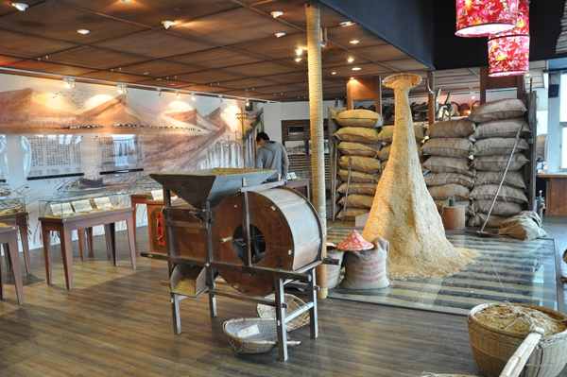  芳榮米廠參訪芳榮米廠由先太祖張大存先生創設於1926年(昭和年間)，走過歷史傳承至今已是第四代，芳榮米廠這塊招牌，陪伴台灣農業經歷不同時空環境的轉型過程艱辛，但仍秉持對本土產業及農民的一份難捨之情，面臨國際貿易組織(WTO)對我國農產品的重大威脅下，思考調整農業生產結構，提升稻作競爭力，以提供國人享用健康、安全、優質的稻米產品。
13:20  |  14:20 | 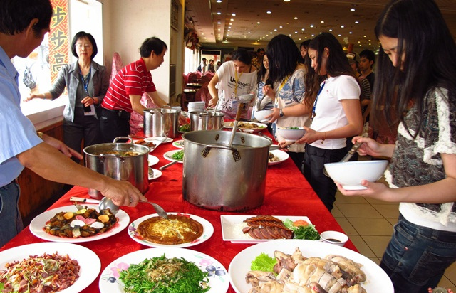  午餐(割稻飯)以前農業社會，每到稻子收割的季節，村民左右鄰居都會互相幫忙， 到了吃飯時間，及中途休息時間，肚子正餓的時候，主人會貼心的準備點心跟正餐，一些簡單的菜餚，用扁擔挑著竹子做的籃子，裡頭裝一些飯菜來犒賞大家的辛苦。這就是簡稱『割稻仔飯』的由來。這次來到無米樂的故鄉，體驗這裡熱情與純樸的人！！
14:30 | 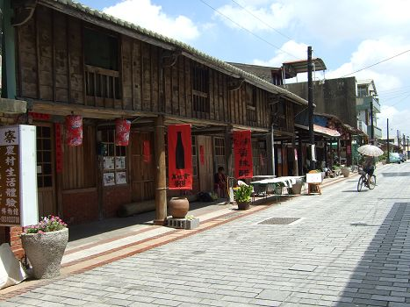  菁寮老街導覽在老街你可以先在和興冰果部吃古早味的香蕉冰，是懷舊味十足的冰果室呢！藍綠色的桌椅是以前的情人雅座，用粉紅色紗簾做的屏風，讓情侶可以隱密的甜蜜約會。吃完冰再到對面老字號的傳統理髮廳，店門口會有手工用鵝毛製成的耳耙子，細柔的鵝毛不會傷到耳膜，也可以使用很久，這是已經快要失傳的技術。而隔壁就是崑濱伯的冠軍米，左轉到巷內則可以看到古式的和風建築，還有「福氣又安康」拍攝的村長家－進成自轉車店，斜對面即是百年古蹟的阮家古厝（金德興藥舖），再走回巷口前行，可以看到古早味十足的瑞隆鐘錶店及隆泰棉被店，可以聆聽煌明伯如何製作棉被，再往前到墨林文物館參觀以前的文物。有別於其它的老街，真的像是走在四、五零年代的街道上，值得腳步放慢一一回味。
15:35 | 搭乘接駁車前往後壁火車站，搭乘(16:07)區間火車返回台南火車站
祝您旅途愉

